　简 报

2020年第15期

昆明市网格化综合监督指挥中心党支部 2020.8.7

传达学习市委十一届九次全会精神

2020年8月7日上午9:30，昆明市网格化综合监督指挥中心党支部召开党员大会，传达学习市委十一届九次全会精神，全体党员参加了此次会议。

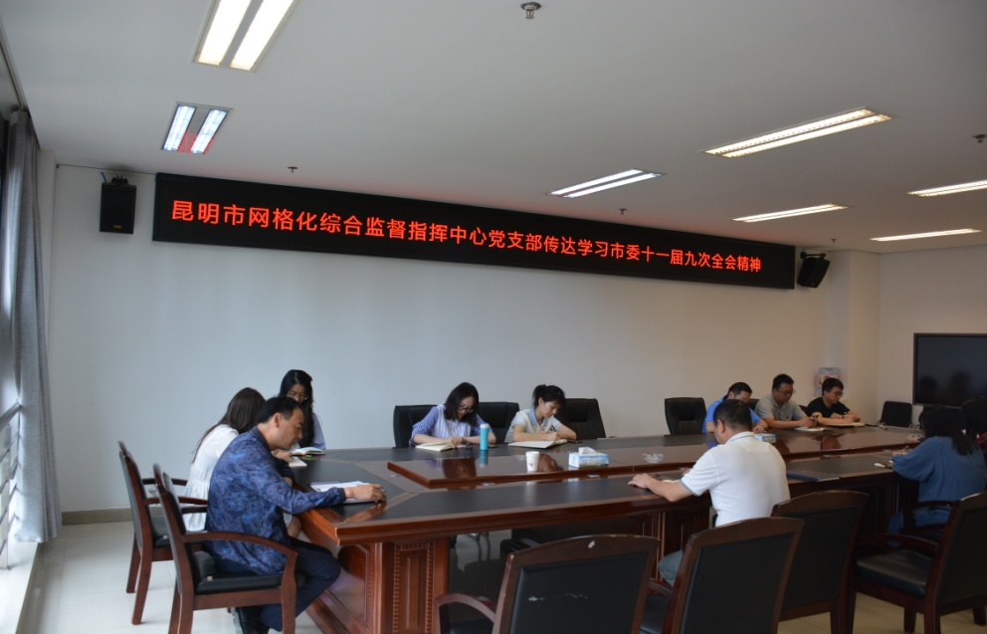会上，全文传达了程连元书记在市委十一届九次全会上的讲话。市委十一届九次全会以习近平新时代中国特色社会主义思想为指导，总结了市委十一届八次全会以来的主要工作，分析当前形势，对下半年工作进行安排部署，对我们深入学习贯彻习近平新时代中国特色社会主义思想和党的十九大及十九届二中、三中、四中全会精神具有重要意义。

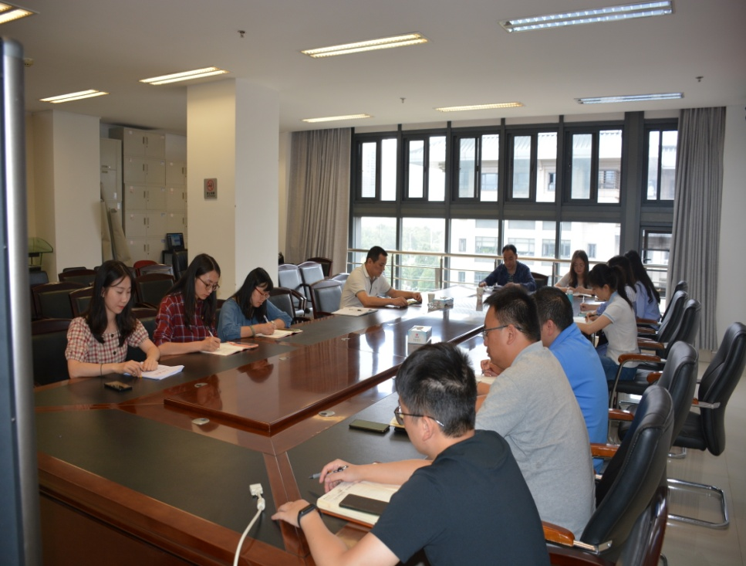会议强调，党员干部要自觉提高政治站位，进一步把思想和行动统一到中央、省委和市委的决策部署上来，要深入学习领会市委全会的精神实质，紧密结合工作实际，坚决贯彻落实，奋发进取、务实苦干，不折不扣抓好各项工作落实，切实把全会精神转化为实际行动。